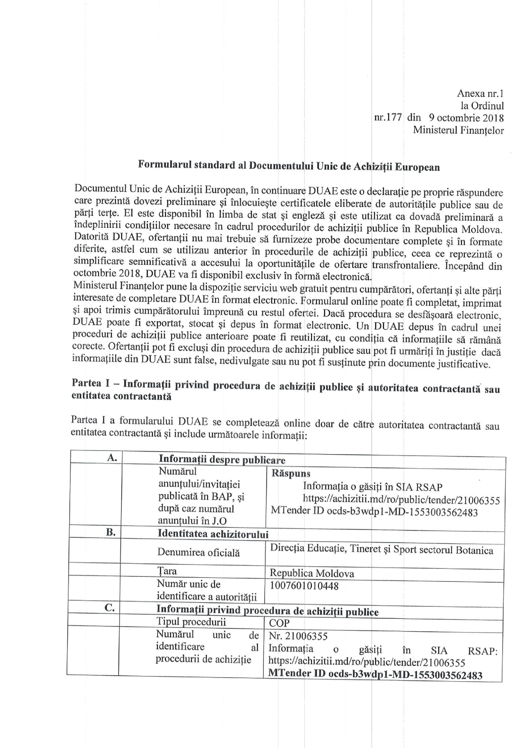
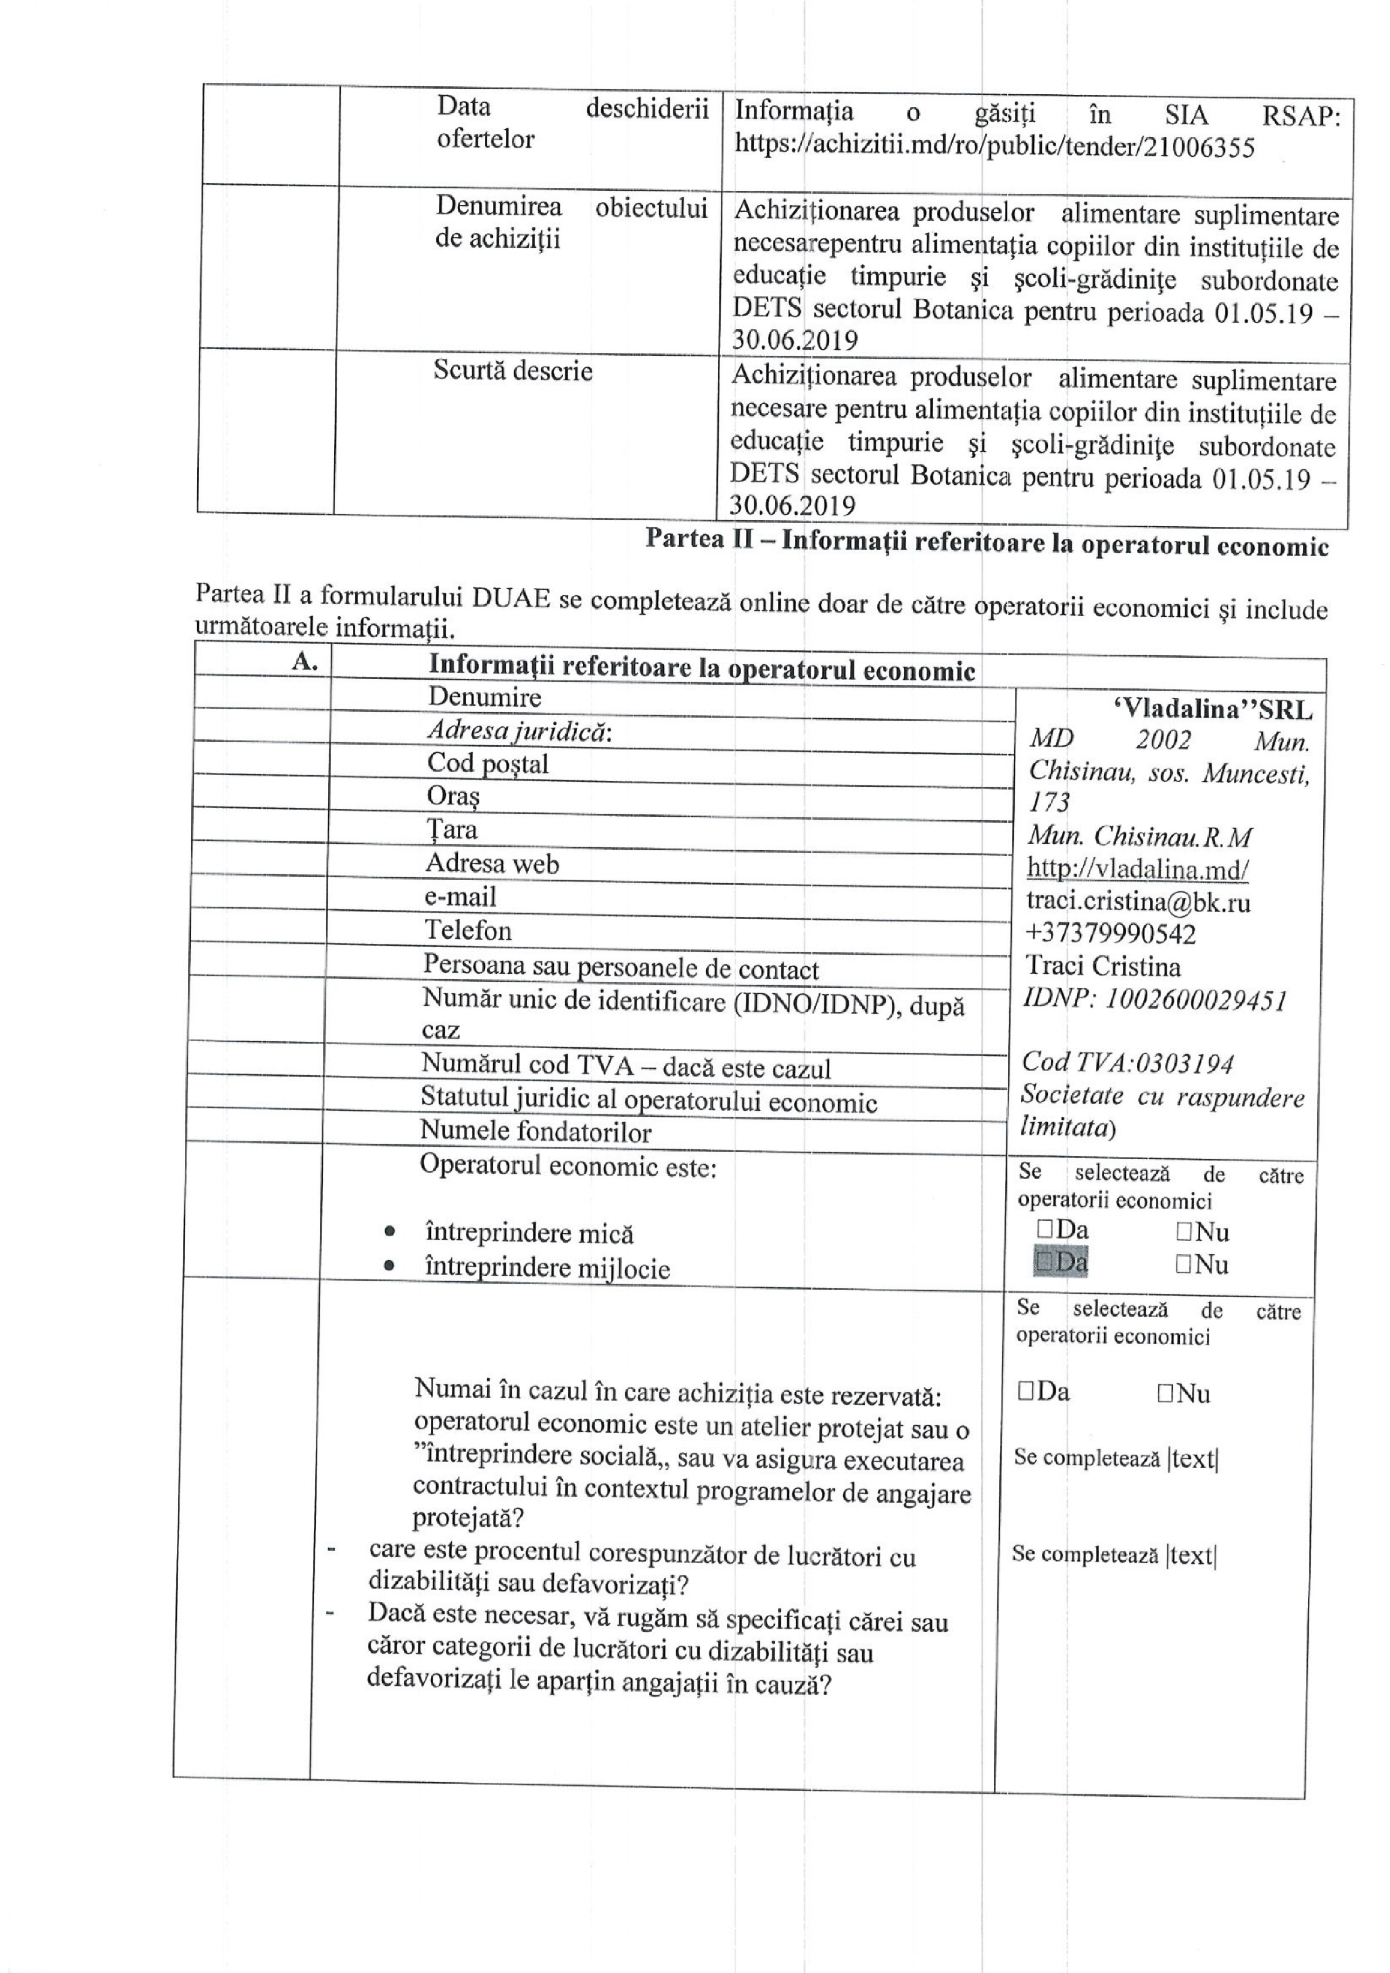
Partea II a formularului DUAE se completează online doar de către operatorii economici și include
 |  | Dacă este cazul, activitatea antreprenorială a operatorului economic este înregistrată sau deține o certificare echivalentă în cadrul unui sistem național privind activitățile economice pe care le prestează?  Vă rugăm să furnizați actele de constituire, dacă este cazul:  Dacă actele de constituire sau de certificare sunt disponibile în format electronic, vă rugăm să precizați:  Vă rugăm să furnizați autorizațiile pe care se bazează activitățile comerciale, dacă este cazul:  Înregistrarea sau certificarea acoperă toate criteriile de selecție impuse? | Se selectează de către  operatorii economici  󠇡Da 󠇡Nu  Se completează |text|  󠇡Da 󠇡Nu  󠇡Da 󠇡Nu  Se completează |text|  󠇡Da 󠇡Nu  󠇡Da 󠇡Nu
 |  | Vă rugăm să completați informațiile lipsă în partea II sec țiunea A,B,C sau D, după caz, NUMAI dacă se solicită acest lucru în anunțul sau în docume ntele achiziției relevante
 |  | Operatorul economic va fi în măsură să furnizeze
 | - | un certificat cu privire la plata contribuțiilor la asigurările sociale și plata impozitelor sau să furnizeze informații care să îi permită autorității contractante sau entității contractante să obțină acest certificat direct prin accesarea unei baze de date naționale în orice stat, disponibilă în mod gratuit?  Dacă documentele relevante sunt disponibile în format electronic, vă rugăm să precizați: | Se selectează de către  operatorii economici  󠇡Da 󠇡Nu  SE va plasa pe platforma elicitatie.md.
 |  | Operatorul economic participă la procedura de achiziții publice împreună cu alții? | Se selectează de către  operatorii economici
 |  |  | 󠇡Da | 󠇡Nu
 |  | Vă rugăm să vă asigurați că celelalte părți în cauză prezintă un formular DUAE separat.
 |  | Vă rugăm să precizați rolul operatorului economic  în cadrul grupului (lider, responsabil cu îndeplinirea unor sarcini specifice, etc): | Se completează |text|
 |  | Vă rugăm să îi identificați pe ceilalți operatori economici care mai participă la procedura de achiziții publice: | Se completează |text|
 |  | Dacă este cazul, denumirea grupului participant: | Se completează |text|
 |  | Dacă este cazul, se indică lotul (loturile) pentru care operatorul economic dorește să depună oferte: | Se completează |text|
B. |  | Informații privind reprezentanții operatorului e conomic
 |  | Dacă este cazul, vă rugăm să indicați numele și adresa (ad resele) persoanei (persoanelor) împuternicită (împuternicite) să îl reprezinte pe operatorul economic în scopurile acestei proceduri de achiziții publice:
 |  | Prenume | Ludmila  Voina
l |  | Nume
 |  | Data nașterii
 |  | Locul nașterii
 | Strada și numărul |  | Director comercial
 | Cod poștal
 | Oraș
 | Țară
 | --
 | e-mail
 | Telefon
 | Funcție / acționând în calitate de
 | Dacă este cazul, vă rugăm să furnizați informații detaliate privind reprezentarea (formele, amploarea, scopul acesteia...)
C. | Informații privind utilizarea capacităților altor entități
 | Operatorul economic utilizează capacitățile altor entități pentru a satisface criteriile de selecție prevăzute în partea IV, precum și (dacă este cazul) criteriile și regulile menționate în partea V de mai jos? |  | Se selectează de către  operatorii economici  󠇡Da 󠇡Nu
 | Vă rugăm să prezentați un formular DUAE separat care să c uprindă informațiile solicitate în secțiunile A și B din această parte și din partea III pentru fi ecare dintre entitățile în cauză, completat și semnat în mod corespunzător de entitățile în ca uză. Vă atragem atenția asupra faptului că trebuie incluși, de asemenea, tehnicienii sau organismele tehnice implicate, indiferent dacă fac sau nu parte din întreprinderea operatoru lui economic, în special cei care răspund de controlul calității și, în cazul contractelor de achizi ții publice de lucrări, tehnicienii sau organismele tehnice la care poate face apel operatorul economic în vederea executării lucrărilor. în măsura în care este relevant pentru capacitatea (capacități le) specifică (specifice) utilizată (utilizate) de operatorul economic, vă rugăm să includeți inf ormațiile prevăzute în părțile IV și V pentru fiecare dintre entitățile în cauză.
D. | Informații privind subcontractanții pe ale căror capacități operatorul economic nu se bazează |  | Răspuns  Se completează de către  operatorii economici |text|
 | Secțiunea se completează numai în cazul în care această in formație este solicitată în mod explicit de către autoritatea contractantă sau entitatea contra ctantă.
 | Operatorul economic intenționează să subcontracteze vreo parte din contract unor terți? |  | Se selectează de către  operatorii economici  󠇡Da 󠇡Nu
 | Dacă da și în măsura în care se cunoaște, vă rugăm să enumerați subcontractanții propuși.
 | Dacă autoritatea contractantă sau entitatea contractantă solicită în mod explicit aceste informații, în plus față de informațiile din partea I, vă rugăm să furnizați informațiile solicitate în secțiunile A și B din această parte și din partea III pentru fiecare dintre subcontractanții (categoriile de subcontractanți) în cauză.

Partea III – Motive de excludere

Partea III a formularului DUAE se completează online de către autoritatea contractantă, entitatea contractantă și operatorii economici.
A. | Motive referitoare la condamnările penale
Art.18 din Legea nr.131 din 03.07.2015 stabilește următoarele motive de excludere.
Al. (1) Autoritatea contractantă are obligația de a exclude din procedura de atribuire a contractului de achiziții publice orice ofertant sau candidat despre care are cunoștință că, în ultimii 5 ani, a fost condamnat, prin hotărârea definitivă a unei instanțe judecătorești, pentru participare la activități ale unei organizații sau grupări criminale, pentru corupție, pentru fraudă și/sau pentru spălare de bani, pentru infracțiuni de terorism sau infracțiuni legate de activități teroriste, finanțarea terorismului, exploatarea prin muncă a copiilor și alte forme de trafic de persoane.
Al. (1¹) Obligația de excludere a ofertantului / candidatului se aplică și în cazul în care persoana condamnată printr-o hotărâre definitivă a unei instanțe de judecată pentru infracțiunile prevăzute la alin.1 este membru al organismului de administrare, de conducere sau de control în cadrul acestuia. Al. (6) Orice ofertant/candidat care se află în una din situațiile menționate la art.18 alin. (1) și (2) din legea 131/03.07.2018 privind achizițiile publice, furnizează dovezi care să arate că măsurile luate de el sânt suficiente pentru a demonstra fiabilitatea sa, în pofida existenței unui motiv de excludere. Dacă autoritatea contractantă consideră astfel de dovezi suficiente, ofertantul/candidatul în cauză nu este exclus de la procedura de achiziție publică.
Al. (7) În sensul alin. (6), ofertantul/candidatul dovedește că a plătit sau s-a angajat să plătească o compensație în ceea ce privește eventualele prejudicii cauzate prin infracțiune sau prin abatere, că a clarificat complet faptele și împrejurările cooperând activ cu autoritățile abilitate să investigheze cazul și că a întreprins măsuri concrete la nivel tehnic, organizațional și în materie de personal, adecvate pentru a preveni orice noi infracțiuni sau abateri. Al. (8) Măsurile întreprinse de către ofertant/candidat în sensul alin. (7) sânt evaluate ținând seama de gravitatea și circumstanțele particulare ale infracțiunii sau ale abaterii. În cazul în care consideră că măsurile întreprinse sânt insuficiente, autoritatea contractantă informează ofertantul/candidatul despre motivele excluderii.
Al. (9) Un ofertant/candidat care a fost exclus prin hotărâre definitivă a unei instanțe de judecată de la participarea la procedurile de achiziții publice nu are dreptul să facă uz de posibilitatea prevăzută la alin. (6)–(8).
 | Participare la o organizație criminală Text | 󠇡 Da 󠇡Nu
 | Corupție Text | 󠇡 Da 󠇡Nu
 | Fraude Text | 󠇡 Da 󠇡Nu
 | Infracțiuni teroriste sau infracțiuni legate de
 | activitățile teroriste Text | 󠇡 Da 󠇡Nu
 | Spălare de bani sau finanțarea terorismului Text | 󠇡 Da 󠇡Nu
 | Exploatarea prin muncă a copiilor și alte forme de
 | trafic de persoane Text | 󠇡 Da 󠇡Nu
B. | Motive legate de plata impozitelor sau a  contribuțiilor la asigurările sociale
Art.18 din Legea nr.131 din 03.07.2015 stabilește următoarel e motive de excludere.
Al. (2) Autoritatea contractantă are obligația de a exclud e din procedura de atribuire a contractului de achiziții publice orice ofertant sau candida t care se află în oricare dintre următoarele situații:
Lit. (b) nu și-a îndeplinit obligațiile de plată a impozitelor, tax elor și contribuțiilor de asigurări sociale în conformitate cu prevederile legale în vigoare în R epublica Moldova sau în țara în care este stabilit.
Al. (2²) Prin derogare de la alin.2 lit. b), ofertantul/candidatul nu este exclus din procedura de atribuire dacă beneficiază, în condițiile legii, de eșalonarea o bligațiilor de plată a impozitelor, taxelor și contribuțiilor de asigurări sociale ori de alte facil ități în vederea plății acestora, inclusiv a majorărilor de întârziere (penalităților) și/sau a am enzilor.
 | Plata impozitelor text | 󠇡 Da 󠇡Nu
 | Această încălcare a obligațiilor a fost stabilită prin
 | alte mijloace decât o hotărâre judecătorească sau administrativă? | 󠇡 Da 󠇡Nu
 | În cazul în care această încălcare a obligațiilor a fost stabilită printr-o hotărâre judecătorească sau administrativă, această decizie este definitivă și obligatorie?  Vă rugăm să precizați data condamnării | 󠇡Da 󠇡Nu  Se completează de către operatorii economici |text|
 | În cazul unei condamnări, durată perioadei de excludere, în măsura în care aceasta este stabilită direct în condamnare Descrieți ce mijloace au fost utilizate
 | Operatorul economic și-a îndeplinit obligațiile plătind impozitele sau contribuțiile la asigurările
 | sociale datorate sau încheind un aranjament cu caracter obligatoriu în vederea plății acestora, inclusiv, după caz, a eventualelor dobânzi acumulate sau a amenzilor?  Vă rugăm să le descrieți  Aceste informații sunt disponibile gratuit pentru autorități, dintr-o bază de date națională? | 󠇡Da 󠇡Nu  󠇡Da 󠇡Nu  se completează de către operatorul  economic: |text| adresa de internet, autoritatea emitentă sau organismul emitent. Referința exactă a documentației.
 | Plata asigurărilor sociale
 | Operatorul economic și-a încălcat obligațiile cu
 | privire la plata contribuțiilor la asigurările sociale atât pe teritoriul Republicii Moldova, cât și în alte state? | 󠇡Da 󠇡Nu
 | Această încălcare a obligațiilor a fost stabilită prin
 | alte mijloace decât o hotărâre judecătorească sau administrativă? | 󠇡 Da 󠇡Nu
 | În cazul în care această încălcare a obligațiilor a fost stabilită printr-o hotărâre judecătorească sau administrativă, această decizie este definitivă și
 | obligatorie?  Vă rugăm să precizați data condamnării  În cazul unei condamnări, durată perioadei de excludere, în măsura în care aceasta este stabilită direct în condamnare Descrieți ce mijloace au fost utilizate | 󠇡 Da 󠇡Nu
 | Operatorul economic și-a îndeplinit obligațiile plătind impozitele sau contribuțiile la asigurările sociale datorate sau încheind un aranjament cu caracter obligatoriu în vederea plății acestora, inclusiv, după caz, a eventualelor dobânzi acumulate sau a amenzilor?  Vă rugăm să le descrieți  Aceste informații sunt disponibile gratuit pentru autorități, dintr-o bază de date națională ? | 󠇡Da 󠇡Nu  se completează de către operatorul  economic: |text| adresa de internet, autoritatea emitentă sau organismul emitent. Referința exactă a documentației.
C. | Includerea în lista de interdicție a operatorilor economici.
 | Este operatorul economic înscris în lista de
 | interdicție a operatorilor economici în conformitate cu Articolul 18 al. e) din Legea nr.131 din  03.07.2015 privind achizițiile publice. | 󠇡Da 󠇡Nu
D. | Motive legate de insolvență, conflicte de interese sau abateri profesionale
Art.18 al. 2 din Legea nr.131 din 03.07.2015 stabilește următoarele motive de excludere.
lit. (a) se află în proces de insolvabilitate ca urmare a hotărârii judecătorești; lit. (c) a fost condamnat, în ultimii 3 ani, prin hotărârea definitivă a unei instanțe judecătorești, pentru o faptă care a adus atingere eticii profesionale sau pentru comiterea unei greșeli în materie profesională;
lit. (d) a prezentat informații false sau nu a prezentat informațiile solicitate de către autoritatea contractantă în scopul demonstrării îndeplinirii criteriilor de calificare și selecție;
lit. (d¹) a încălcat obligațiile aplicabile în domeniul mediului, muncii și asigurărilor sociale, în cazul în care autoritatea contractantă demonstrează, prin orice mijloace adecvate, acest fapt;
lit. (d²) se face vinovat de o abatere profesională, care îi pune la îndoială integritatea, în cazul în care autoritatea contractantă demonstrează, prin orice mijloace adecvate, acest fapt; lit.(d³) a încheiat cu alți operatori economici acorduri care vizează denaturarea concurenței, în cazul în care acest fapt se constată prin decizie a organului abilitat în acest sens; lit. (d⁴) se află într-o situație de conflict de interese care nu poate fi remediată în mod efectiv prin măsurile prevăzute la art. 74.
 | În măsura cunoștințelor sale, operatorul economic și-a încălcat obligațiile în domeniul mediului ? | 󠇡Da 󠇡Nu
 | Ați luat măsuri pentru a demonstra fiabilitatea
 | dumneavoastră (autocorectare)  Vă rugăm să le descrieți | 󠇡Da 󠇡Nu
 | În măsura cunoștințelor sale, operatorul economic și-a încălcat obligațiile în domeniul social? | 󠇡Da 󠇡Nu
 | Ați luat măsuri pentru a demonstra fiabilitatea
 | dumneavoastră (autocorectare)  Vă rugăm să le descrieți | 󠇡Da 󠇡Nu
 | În măsura cunoștințelor sale, operatorul economic și-a încălcat obligațiile în domeniul muncii? | 󠇡Da 󠇡Nu
 | Ați luat măsuri pentru a demonstra fiabilitatea
 | dumneavoastră (autocorectare)  Vă rugăm să le descrieți | 󠇡Da 󠇡Nu
 | Falimentul
 | Operatorul economic este în stare de faliment?  Vă rugăm să le descrieți | 󠇡Da 󠇡Nu
 | Precizați motivele pentru care veți putea fi, totuși, în măsură să executați contractul. Nu este necesar să se furnizeze aceste informații în cazul în care exclu derea operatorilor economici în acest caz a devenit obligatorie în temeiul legislației naționale aplicabile, fără nicio posibilitate de derogare atunci când operatorul economic este, totuși în m ăsură să execute contractul.
 | Aceste informații sunt disponibile gratuit pentru autorități, dintr-o bază de date națională ? | Dupa nec document  utilizarea electronic | 󠇡Da | 󠇡Nu e aceste  i transmise cu mentelor omunicare
 |  | Dupa nec document  utilizarea electronic | esitat e pot f instru e de c | 󠇡Nu e aceste  i transmise cu mentelor omunicare
 | Insolvența
 | Operatorul economic este în situație de insolvență
 | sau de lichidare?  Vă rugăm să le descrieți | 󠇡D a 󠇡Nu
 | Precizați motivele pentru care veți putea fi, totuși, în măsură să executați contractul. Nu este necesar să se furnizeze aceste informații în cazul în care exclu derea ope ratorilor economici în acest caz a devenit obligatorie în temeiul legislației naționale aplicabile, fără nicio posibilitate de derogare atunci când operatorul economic este, totuși în m ăsură să e xecut e contractul.
 | Aceste informații sunt disponibile gratuit pentru autorități, dintr-o bază de date națională ? |  | 󠇡Da | 󠇡Nu
 |  |  | Dupa necesitate aceste documente pot fi transmise cu utilizarea instrumentelor electronice de comunicare | 󠇡Nu
 | Faliment
 | Operatorul economic se află într-o situație similară, cum ar fi falimentul, care rezultă dintr-o procedură
 | similară din legislațiile sau reglementările naționale?  Vă rugăm să le descrieți | 󠇡Da 󠇡Nu
 | Precizați motivele pentru care veți putea fi, totuși, în măsură să executați contractul. Nu este necesar să se furnizeze aceste informații în cazul în care excluderea operatorilor economici în acest caz a devenit obligatorie în temeiul legislației naționale aplicabile, fără nicio posibilitate de derogare atunci când operatorul economic este, totuși în măsură să execute contractul.
 | Aceste informații sunt disponibile gratuit pentru autorități, dintr-o bază de date națională ? | Dupa nec document  utilizarea electronic | 󠇡Da | 󠇡Nu e aceste  i transmise cu mentelor omunicare
 |  | Dupa nec document  utilizarea electronic | esitat e pot f instru e de c | 󠇡Nu e aceste  i transmise cu mentelor omunicare
 | Active administrate de lichidator
 | Activele operatorului economic sunt administrate
 | de un lichidator sau de o instanță? Vă rugăm să le descrieți | 󠇡D a 󠇡Nu
 | Precizați motivele pentru care veți putea fi, totuși, în măsură să executați contractul. Nu este necesar să se furnizeze aceste informații în cazul în care exclu derea ope ratorilor economici în acest caz a devenit obligatorie în temeiul legislației naționale aplicabile, fără nicio posibilitate de derogare atunci când operatorul economic este, totuși în m ăsură să e xecut e contractul.
 | Aceste informații sunt disponibile gratuit pentru autorități,
 | dintr-o bază de date națională ? | 󠇡Da 󠇡Nu  Dupa nec esitate aceste document e pot fi transmise cu utilizarea instru mentelor electronic e de comunicare
 | Activitățile economice sunt suspendate
 | Activitățile economice ale operatorului economic
 | sunt suspendate?  Vă rugăm să le descrieți | 󠇡D a 󠇡Nu
 | Precizați motivele pentru care veți putea fi, totuși, în măsură să executați contractul. Nu este necesar să se furnizeze aceste informații în cazul în care exclu derea ope ratorilor economici în acest caz a devenit obligatorie în temeiul legislației naționale aplicabile, fără nicio posibilitate de derogare atunci când operatorul economic este, totuși în m ăsură să e xecut e contractul.
 | Aceste informații sunt disponibile gratuit pentru autorități, dintr-o bază de date națională ? | Dupa necesitate | 󠇡Da | 󠇡Nu aceste
 |  | Dupa necesitate | documente pot fi transmise cu utilizarea instrumentelor electronice de comunicare | 󠇡Nu aceste
 | Acorduri cu alți operatori economici care vizează denaturarea concurenței
 | Operatorul economic a încheiat acorduri cu alți
 | operatori economici care au ca obiect denaturarea concurenței?  Vă rugăm să le descrieți | 󠇡Da 󠇡Nu
 | Precizați motivele pentru care veți putea fi, totuși, în măsură să executați contractul. Nu este necesar să se furnizeze aceste informații în cazul în care exclu derea operatorilor economici în acest caz a devenit obligatorie în temeiul legislației naționale aplicabile, fără nicio posibilitate de derogare atunci când operatorul economic este, totuși în m ăsură să execute contractul.
 | Ați luat măsuri pentru a demonstra fiabilitatea
 | dumneavoastră (autocorectare)  Vă rugăm să le descrieți | 󠇡Da 󠇡Nu
 | Conflict de interese care decurge din participarea la procedura de achiziții publice.
 | Operatorul economic are cunoștință de vreun
 | conflict de interese, astfel cum se precizează în legislația națională, anunțul relevant sau | 󠇡Da 󠇡Nu
documentele achiziției, care decurge din participarea sa la procedura de achiziții publice?
Vă rugăm să le descrieți
 | Implicare directă sau indirectă în pregătirea acestei proceduri de achiziții publice
 | Operatorul economic sau o întreprindere care are legături cu acesta a oferit consultanță autorității
 | contractante sau entității contractante sau a participat în orice alt mod la pregătirea procedurii de achiziții publice? Vă rugăm să le descrieți | 󠇡Da 󠇡Nu
 | Încetare anticipată, daune-interese sau alte sancțiuni comparabile
 | Operatorul economic s-a aflat într-o situație în care un contract de achiziții publice anterior, un contract anterior încheiat cu o entitate contractantă sau un
 | contract de concesiune anterior a fost realizat anticipat sau au fost impuse daune-interese sau alte sancțiuni comparabile în legătură cu respectivul contract anterior:  Vă rugăm să descrieți | 󠇡Da 󠇡Nu
 | Ați luat măsuri pentru a demonstra fiabilitatea
 | dumneavoastră (autocorectare)  Vă rugăm să le descrieți | 󠇡Da 󠇡Nu
 | Vinovat de interpretare eronată, nedivulgare de informații, incapacitate de a furniza documentele necesare și obținere de informații confidențiale referitoare la această procedură
Operatorul economic s-a aflat într-una dintre situațiile următoare:
- Nu s-a făcut grav vinovat de declarații false la furnizarea informațiilor necesare pentru verificarea absenței motivelor de excludere sau a îndeplinirii criteriilor de selecție;
- A ascuns astfel de informații;
- Nu a fost în măsură să furnizeze, fără întârziere,
 | documentele justificative solicitate de autoritatea contractantă sau de entitatea contractantă, și  d) A încercat să influențeze în mod nepermis procesul decizional al autorității contractante sau entității contractante, să obțină informații confidențiale care iar putea conferi avantaje necuvenite în cadrul procedurii de achiziții publice sau că a furnizat din neglijență informații false care pot avea o influență semnificativă asupra deciziilor privind excluderea, selecția și atribuirea? | 󠇡Da 󠇡Nu
Art.18 din Legea nr.131 din 03.07.2015 prevede:
Al. (3) Autoritatea contractantă extrage informația necesară pentru constatarea existenței sau inexistenței circumstanțelor descrise la alin. (1) și (2) din bazele de date disponibile ale autorităților publice sau ale părților terțe. Dacă acest lucru nu este posibil, autoritatea contractantă are obligația de a accepta ca fiind suficient şi relevant pentru demonstrarea faptului că ofertantul/candidatul nu se încadrează în niciuna dintre situațiile prevăzute la alin. (1) şi (2) orice document considerat edificator, din acest punct de vedere, în țara de origine sau în tara în care ofertantul/candidatul este stabilit, cum ar fi certificate, caziere juridice sau alte documente echivalente emise de autorități competente din tara respectivă.
Al. (4) În ceea ce privește situațiile menționate la alin. (2), în conformitate cu legislația internă a statului în care sânt stabiliți ofertanții/candidații, prevederile alin. (3) se referă la persoane fizice și persoane juridice, inclusiv, după caz, la directori de companii sau la orice persoană cu putere de reprezentare, de decizie ori de control privind ofertantul/candidatul.
Al.(5) În cazul în care în tara de origine sau în tara în care este stabilit ofertantul/candidatul nu se emit documente de natura celor specificate la alin. (3) sau aceste documente nu vizează toate situațiile prevăzute la alin. (1) şi (2), autoritatea contractantă are obligația de a accepta o declarație pe propria răspundere sau, dacă în tara respectivă nu există prevederi legale referitoare la declarația pe propria răspundere, o declarație autentică dată în fața unui notar, a unei autorități administrative sau judiciare sau a unei asociații profesionale care are competențe în acest sens.

Partea IV – Criteriile de selecție

Partea IV se completează online de către autoritatea contractantă, entitatea contractantă și operatorii economici și include.
A. | Capacitatea de a corespunde cerințelor
 | Art.21 din Legea nr.131 din 03.07.2015 stabilește următoarele motive de selecție: nu se aplică criterii speciale de selecție
 | Înscrierea într-un registru profesional relevant:
 | Este înscris între-unul dintre registrele profesionale
 | sau comerciale relevante naționale sau din statele membre UE în care este stabilit | 󠇡Da 󠇡Nu
 | Aceste informații sunt disponibile gratuit pentru autorități, dintr-o bază de date națională ? | 󠇡Da 󠇡Nu se completează de către operatorul economic: |text| adresa de internet, autoritatea emitentă sau organismul emitent. Referința exactă a documentației.
 | Este necesară o autorizație pentru ca operatorul
 | economic să poată presta serviciul în cauză în țara unde este stabilit:  Vă rugăm să le descrieți | 󠇡Da 󠇡Nu
 | Aceste informații sunt disponibile gratuit pentru autorități, dintr-o bază de date națională ? | 󠇡Da 󠇡Nu se completează de către  operatorul economic: |text|  adresa de internet, autoritatea emitentă sau organismul emitent. Referința exactă a documentației.
B. | Capacitatea economică și financiară
Articolul 20 al.1 din Legea 131 din 03.07.2018 privind achizițiil e publice, stabilește că,
Demonstrarea capacității economice și financiare a operatorul ui economic se realizează prin prezentarea unuia sau a mai multor documente relevante, cum a r fi
 | Declarații bancare
 | Operatorul economic va fi în măsură să furnizeze declarații bancare sau, după caz, dovezi privind asigurarea riscului profesional, sau să furnizeze
 | informații care să îi permită autorității contractante sau entității contractante să obțină aceste informații direct prin accesarea unei baze de date naționale în orice stat, disponibilă în mod gratuit? Vă rugăm să le descrieți | 󠇡Da 󠇡Nu
 | Aceste informații sunt disponibile gratuit pentru autorități, dintr-o bază de date națională ? |  |  | 󠇡Da |  | 󠇡Nu  Dupa necesitate aceste documente pot fi transmise cu utilizarea instrumentelor electronice de comunicare
Cifra de afaceri anuală
Art. 20 din Legea 131 din 03.07.2018 privind achizițiile publice, stabilește că.
Al. (1¹) În sensul alin. (1) lit. c), cifra de afaceri anuală minimă impusă operatorilor economici nu trebuie să depășească de două ori valoarea estimată a contrac tului, cu excepția cazurilor bine justificate, precum cele legate de riscurile speciale aferente n aturii bunurilor, lucrărilor sau serviciilor. Autoritatea contractantă indică principalele motiv e pentru o astfel de cerință în documentația de atribuire. Atunci când un contract este împă rțit în loturi, indicele cifrei de afaceri se aplică pentru fiecare lot individual. Cu toate ac estea, autoritatea contractantă stabilește cifra de afaceri anuală minimă impusă operatorilor e conomici cu referire la grupuri de loturi, dacă ofertantului câștigător îi sânt atribuite mai multe loturi care trebuie executate în același timp. În cazul în care urmează să se atribuie contracte bazate pe un acord-cadru, cifra de afaceri anuală maximă se calculează în funcție de dim ensiunea maximă anticipată a contractelor specifice care vor fi executate în același timp sau, dacă aceasta nu este cunoscută, pe baza valorii estimate a acordului-cadru. În cazul unor sistem e dinamice de achiziții, cifra de afaceri anuală maximă se calculează pe baza dimensiunii ma xime anticipate a contractelor specifice care urmează să fie atribuite în cadrul sistemului respe ctiv.
 | Cifra de afaceri anuală pentru numărul de exerciții financiare impus în anunțul relevant, în documentele achiziției sau în DUAE, este după cum urmează:  Se completează de către autoritatea contractantă  Valoare nu se aplică | Se completează de către operatorul economic  Cifră de afaceri: [număr]
 | Aceste informații sunt disponibile gratuit pentru autorități, dintr-o bază de date națională ? | 󠇡Da 󠇡Nu se completează de către operatorul economic: |text| adresa de internet, autoritatea emitentă sau organismul emitent. Referința exactă a documentației.
 | Cifra de afaceri medie anuală
 | Cifra de afaceri medie anuală pentru numărul de ani impus în anunțul relevant, în documentele achiziției sau în DUAE, este după cum urmează:  Se completează de către autoritatea contractantă  Număr de ani nu se aplică Valoare nu se aplică | Se completează de către operatorul economic  An: [număr]  Cifră de afaceri: [număr]  An: [număr]  Cifră de afaceri: [număr]  An: [număr]  Cifră de afaceri: [număr]
 | Aceste informații sunt disponibile gratuit pentru autorități, dintr-o bază de date națională ? | 󠇡Da 󠇡Nu se completează de către operatorul economic: |text|  adresa de internet, autoritatea emitentă sau organismul emitent. Referința exactă a documentației.
 | Raport financiar
 | Operatorul economic va fi în măsură să furnizeze raportul financiar înregistrat, extrase din raportul financiar, sau să furnizeze informații care să îi
 | permită autorității contractante sau entității contractante să obțină acest raport direct prin accesarea unei baze de date naționale în orice stat, disponibilă în mod gratuit? | 󠇡Da 󠇡Nu
 | Aceste informații sunt disponibile gratuit pentru autorități, dintr-o bază de date națională? | 󠇡Da 󠇡Nu
 |  | Dupa necesitate aceste documente pot fi transmise cu utilizarea instrumentelor electronice de comunicare
 | Dacă autoritatea contractantă sau entitatea contractantă soli cită în anunțul de participare prezentarea unor formulare care conțin informații privind capacitatea economică sau financiară, vă rugăm să furnizați formularele solicitate în anunț ul de participare.
Art. 20 din Legea 131 din 03.07.2018 privind achizițiile publice, stabilește că.
Al. (5) În cazul în care ofertantul/candidatul își demonstre ază capacitatea economică și financiară invocând și susținerea acordată, în conformitate cu prevederile alin. (4), de către o altă persoană, acesta are obligația de a dovedi susținerea de ca re beneficiază prin prezentarea în formă scrisă a unui angajament ferm al persoanei respective, î ncheiat în formă autentică, prin care această persoană confirmă faptul că va pune la disp oziția ofertantului/candidatului resursele financiare invocate. Persoana care asigură susț inerea financiară trebuie să îndeplinească criteriile de selecție relevante și nu trebuie să se afle în niciuna dintre situațiile prevăzute la art. 18 alin. (1) și alin. (2) lit. a), c)–d³), care deter mină excluderea din procedura de atribuire.
Al. (6) Atunci când ofertantul/candidatul se bazează pe capacit ățile altei persoane în ceea ce privește criteriile referitoare la capacitatea economică și finan ciară, autoritatea contractantă solicită ca ofertantul/candidatul și acea persoană să fie răspunză toare solidar pentru executarea contractului.
Al. (7) În aceleași condiții prevăzute la alin. (4)–(6), o asocia ție de operatori economici are dreptul să se bazeze pe capacitățile membrilor asociației sau ale altor persoane.
C. | Capacitatea tehnică și/sau profesională
 | Art.22 din Legea nr.131 din 03.07.2015 stabilește urm ătoarele motive de selecție prezentarea documentației stipulate în anunț
 | Operatorul economic va fi în măsură să furnizeze documentele solicitate de către autoritatea contractantă sau entitatea contractantă în anunțul de participare, care demonstrează capacitatea tehnică
 | și/sau profesională pentru executarea viitorului contract, sau să furnizeze informații care să îi permită autorității contractante sau entității contractante să obțină aceste informații direct prin accesarea unei baze de date naționale în orice stat, disponibilă în mod gratuit? | 󠇡Da 󠇡Nu
 | Aceste informații sunt disponibile gratuit pentru autorități, dintr-o bază de date națională? |  |  | 󠇡Da |  | 󠇡Nu  Dupa necesitate aceste documente pot fi transmise cu utilizarea instrumentelor electronice de comunicare
 | Dacă autoritatea contractantă sau entitatea contractantă soli cită în anunțul de participare prezentarea unor formulare care conțin informații privind capac itatea tehnică sau profesională, vă rugăm să furnizați formularele solicitate în anunțul de partici pare.
 | Pentru contractele de achiziție de bunuri, servicii: executarea de livrări, prestări de tipul specificat
 | Numai pentru contractele de achiziții publice de bunuri și servicii: în perioada de referință, operatorul economic a efectuat următoarele livrări, prestări principale de tipul specificat în anunțul de participare. Autoritățile contractante pot solicita experiența de până la trei ani și pot accepta experiența acumulată în urmă cu peste trei ani. Vă rugăm să le descrieți
 | Valoare
 | Data de începere
 | Data de încheiere
 | Beneficiari
 | Aceste informații sunt disponibile gratuit pentru autorități, dintr-o bază de date națională? | 󠇡Da 󠇡Nu se completează de către operatorul economic: |text| adresa de internet, autoritatea emitentă sau organismul emitent. Referința exactă a documentației.
 | Dacă autoritatea contractantă sau entitatea contractantă soli cită în anunțul de participare prezentarea unor formulare, vă rugăm să furnizați formul arele solicitate în anunțul de participare în termen de o zi.
 | Instalații tehnice și măsuri de asigurare a calității
 | Vă rugăm să furnizați detalii referitoare la tehnicieni sau organismele tehnice pe care operatorul economic le poate solicita, în special cele responsabile de controlul calității în legătură cu acest exercițiu de achiziții publice. Vă rugăm să le descrieți
 | vă rugăm să furnizați o declarație cu privire la sisteme
 | de management și de trasabilitate în cadrul lanțului de aprovizionare utilizate. | 󠇡Da 󠇡Nu
 | Aceste informații sunt disponibile gratuit pentru autorități, dintr-o bază de date națională? | 󠇡Da 󠇡Nu se completează de către operatorul economic: |text| adresa de internet, autoritatea emitentă sau organismul emitent. Referința exactă a documentației.
 | Dacă autoritatea contractantă sau entitatea contractantă solicit ă în anunțul de participare prezentarea unor formulare, vă rugăm să furnizați formularele s olicitate în anunțul de participare.
 | Permiterea controalelor
 | Pentru produsele sau serviciile complexe care urmează să fie furnizate sau, în mod excepțional, pentru produsele sau serviciile necesare cu un scop anume. Operatorul economic va permite efectuarea de verificări ale capacităților de producție sau ale capacității tehnice a operatorului economic și, dacă este necesar, ale mijloacelor de studiu și de cercetare
 | de care dispune și ale măsurilor de control al calității? Vă rugăm să rețineți că, în cazul în care operatorul economic a decis să subcontracteze o parte din contract și se bazează pe capacitățile subcontractantului pentru executarea părții respective, trebuie să completați un DUAE separat pentru astfel de subcontractanți.  Permiteți verificări | 󠇡Da 󠇡Nu
 | Diplome de studii și calificări profesionale
Următoarele calificări educaționale și profesionale sunt deținute de prestatorul de servicii sau de contractantul însuși și/sau în funcție de cerințele stabilite în anunțul de participare sau în documentele procedurii de achiziție de către personalul său de conducere.
Vă rugăm să le descrieți
 | Aceste informații sunt disponibile gratuit pentru autorități, dintr-o bază de date națională? | 󠇡Da 󠇡Nu se completează de către operatorul economic:  |text|  adresa de internet, autoritatea emitentă sau organismul emitent. Referința exactă a documentației.
 | Dacă autoritatea contractantă sau entitatea contractantă soli cită în anunțul de participare prezentarea unor formulare, vă rugăm să furnizați formul arele solicitate în anunțul de participare.
 | Măsuri de management al mediului
Operatorul economic va putea să aplice următoarele măsuri de management de mediu atunci când execută contractul: Conform doc. standard.
Vă rugăm să le descrieți
 | Aceste informații sunt disponibile gratuit pentru autorități, dintr-o bază de date națională? | 󠇡Da 󠇡Nu se completează de către operatorul economic: |text| adresa de internet, autoritatea emitentă sau organismul emitent. Referința exactă a documentației.
 | Numărul membrilor personalului de conducere
 | Numărul membrilor personalului de conducere ale operatorului economic din ultimii trei ani au fost după cum urmează. | Anul  Număr  Anul Număr Anul  Număr
 | Pentru contractele de achiziție de bunuri/servicii: eșantioane, descrieri sau fotografii, fără certificate de autenticitate
 | Pentru contractele de achiziții publice de bunuri/servicii: operatorul economic va furniza eșantioanele, descrierile sau
 | fotografiile solicitate ale produselor/serviciilor care urmează să fie furnizate/prestate, care nu trebuie să fie însoțite de certificate de autenticitate. | 󠇡Da 󠇡Nu
 | Aceste informații sunt disponibile gratuit pentru autorități, dintr-o bază de date națională? |  | 󠇡Da |  | 󠇡Nu  Dupa necesitate aceste documente pot fi transmise cu utilizarea instrumentelor electronice de comunicare
 | Dacă autoritatea contractantă sau entitatea contractantă solicită în anu nțul de participare prezentarea unor formulare, vă rugăm să furnizați formularele solicitate în anunțul d e participare.
D. | Sisteme de asigurare a calității și standarde de management de mediu.
 | Art. 24 din lege 131 stabilește următoarele motive de selecție.
 | Certificate emise de organisme independente cu
 | privire la sistemele sau standardele de management de mediu | 󠇡Da 󠇡Nu
 | Aceste informații sunt disponibile gratuit pentru autorități, dintr-o bază de date națională? | 󠇡Da 󠇡Nu se completează de către operatorul economic:
 |  | adresa de internet, autoritatea emitentă sau organismul emitent. Referința exactă a documentației.
 | Dacă autoritatea contractantă sau entitatea contractantă solicită în anunțul de participare prezentarea unor formulare, vă rugăm să furnizați formularele solicitate în anunțul de participare.

Partea V- Indicații generale pentru toate criteriile de selecție

Partea V - se completează online de către autoritatea contractantă, entitatea contractantă și operatorii economici și include.
A. | Îndeplinirea tuturor criteriilor de selecție impuse:
 | Operatorul economic va fi în măsură să furnizeze formularele, certificatele, avizele și alte documente indicate în anunțul de participare, sau să ofere informații care să îi permită autorității contractante
 | sau entității contractante să obțină aceste documente, informații direct prin accesarea unei baze de date naționale în orice stat, disponibilă în mod gratuit?  Termen 1 zi după deschiderea ofertelor | 󠇡Da 󠇡Nu
 | Aceste informații sunt disponibile gratuit pentru autorități, dintr-o bază de date națională? |  | 󠇡Da | 󠇡Nu necesitate aceste  documente pot fi transmise cu  instrumentelor  electronice de comunicare
Dupa
utilizarea

Partea VI - Preselecția candidaților calificați pentru procedura licitației restrânse, negociere, dialog competitiv și parteneriatul pentru inovare

